Group # 4 :

Combasteix Benoit  
Loison Theo  
Deshayes Leonard  
Andriiash Pavlo  
Lion Valentin  
  
06.12.18

|  |  |
| --- | --- |
| Client | Choisir boissson, sugae ou non, payer |
| Technicien | Effectuer le maintenance de la machine |

Description:

* Acheter une boisson: ce cas d’utilisation regroupe:
* Choix de la boisson par l’utilisateur (café, the, chocolat, cappuccino)
* Choix d’ajout de sucre ou non
* Payement de la commande
* Annuler la commande tant que le reglement n’est pas effectue
* Effectuer la maintenance: le technicien effectue le restockage de la machine et son possible entretien. Meme si elle est suppose ne pas tomber en panne.

**Question 3.**

L’utilisateur va vouloir une boisson.  
Il choisit une boisson dans la liste (pour example, cafe).  
Il ne prend pas de sucre.  
Il ne paye pas parfaitement et la machine lui rend de la monnaie.  
Il prend sa boisson.

**Diagramme de cas d’utilisation.**

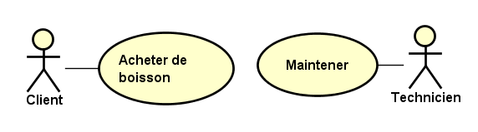

**Diagramme de classe.**

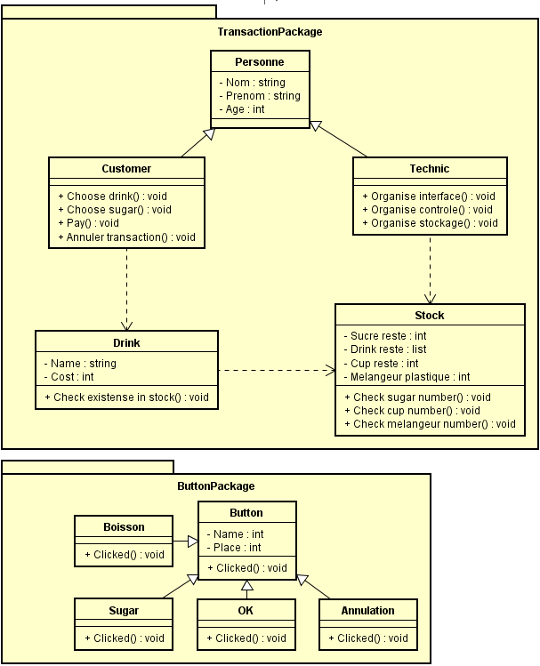

**Diagramme d’etats-transitions 1.**

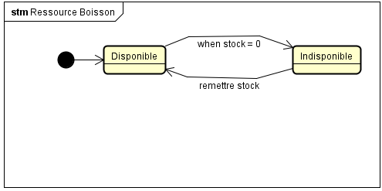

**Diagramme d’etats-transitions 2.**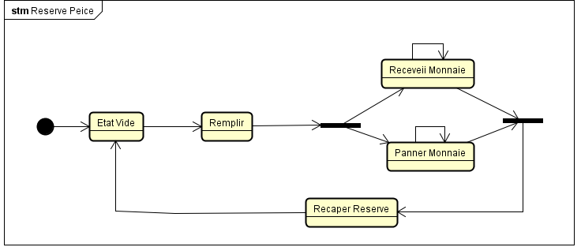

* Une boission est disponible au depair mais ne l’est plys quand le stock de cette losson arive a 0 alors elle deviat indisponible et attend de nouveau stock pour redevenir disponible.
* Une Reserve de Piece commence vide et attend d’etre un peu remplit pour avoir acces aux fonction qui rendent la monnaie et qui l’accepte. On peut alors recuperer l’argent de la reserve.

Et

**Diagramme de sequence.**  
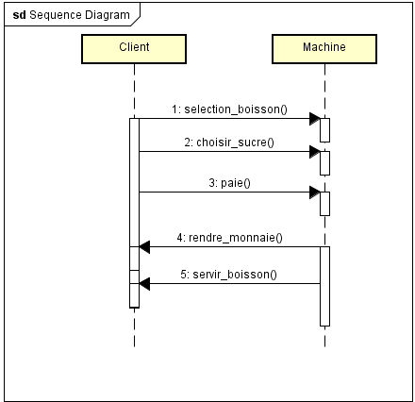

**Diagramme d’activites.**

